Физкультурное развлечение «Олимпиада в детском саду».
Цель:
формировать и развивать интерес к спорту,
истории создания олимпийских игр.
Задачи:
Формировать эмоциональный настрой на развитие интереса и желания заниматься спортом, развивать ловкость, быстроту, командный дух, дух соперничества и взаимовыручки.
Место проведения:
спортивный зал.
Инвентарь:
Флаг РФ, Флаг с олимпийскими кольцами, плакаты, эмблемы команд, обручи, лыжи, клюшки, мячи, факелы, фломастеры, медали.
Ход занятия:
Торжественный вход всех воспитанников.
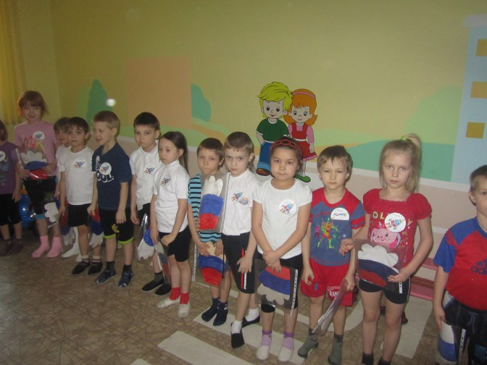
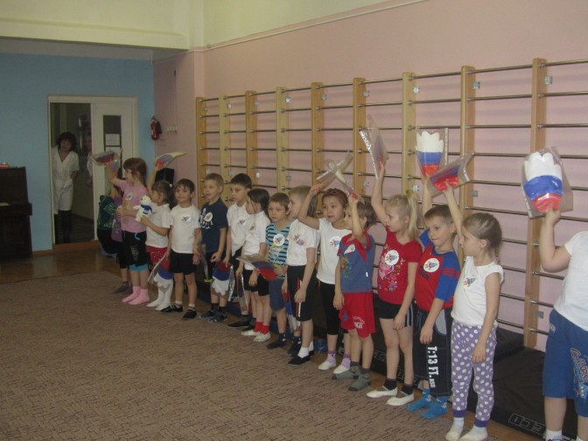
Вынос флага, построение команд.
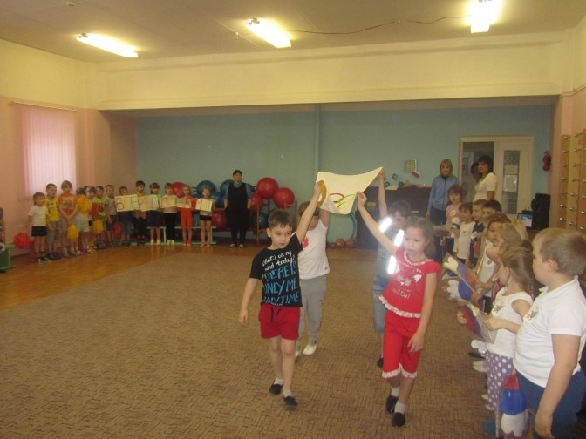
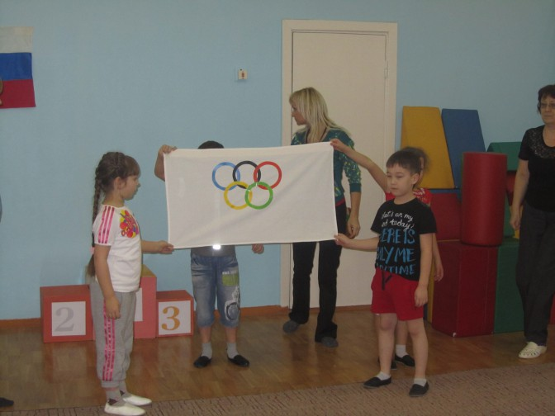
Представление команд: Команды произносят названия и девизы.
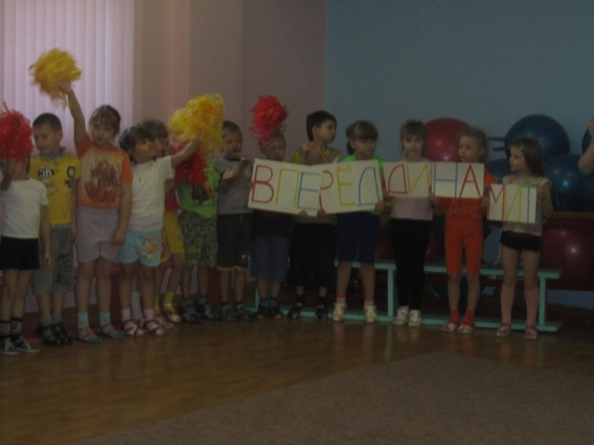
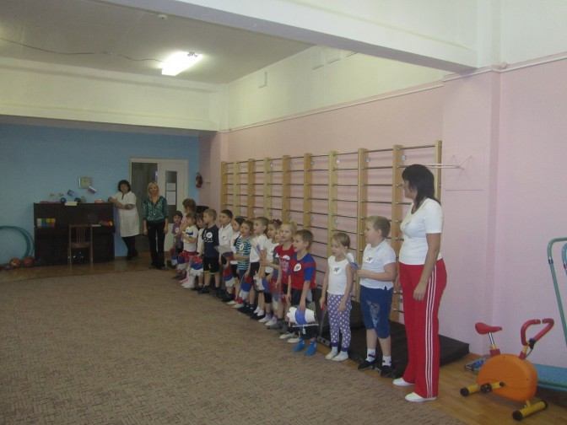
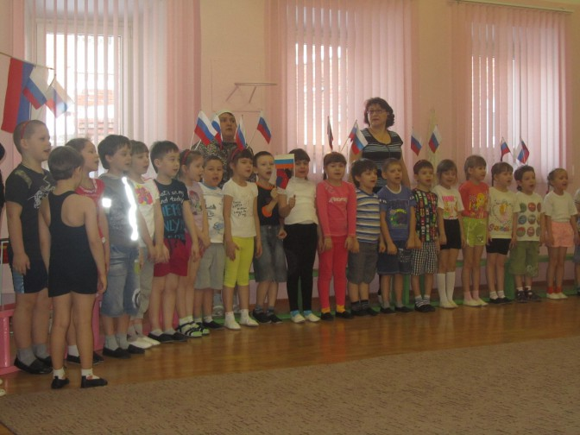
Проведение эстафет:
1. Передай олимпийский огонь.
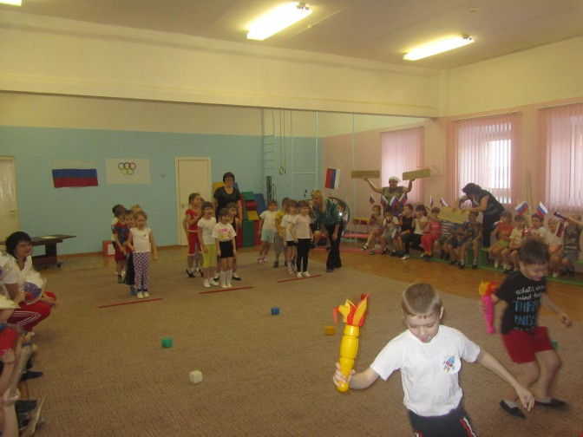
2. Нарисуй олимпийские кольца.
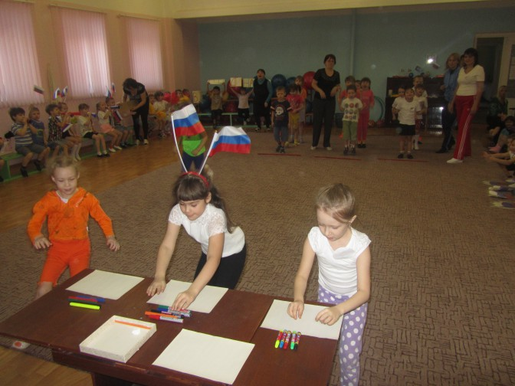
3. Биатлон.
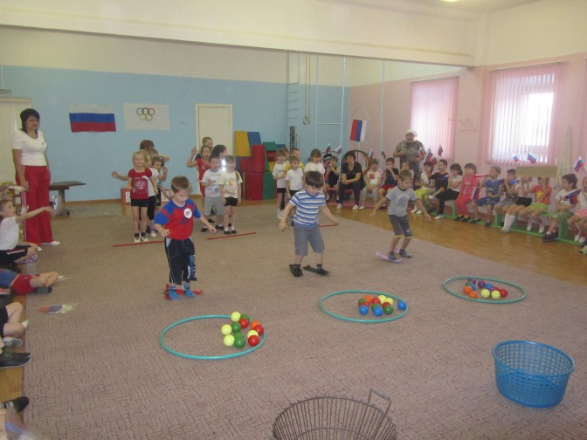
4. Санный спорт.
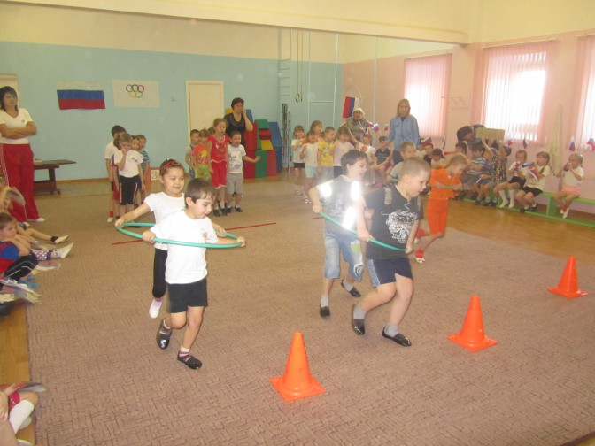
5. Хоккей.
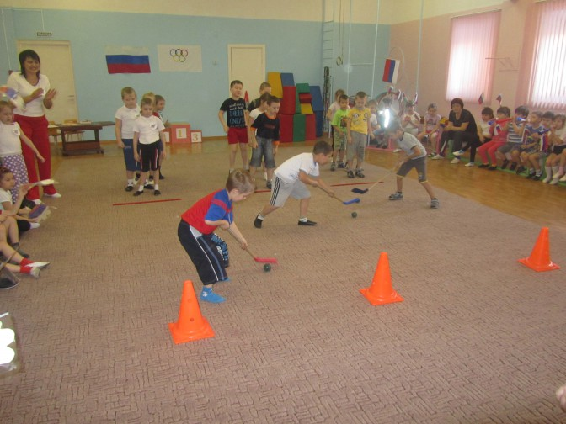
Жюри подводит итоги.
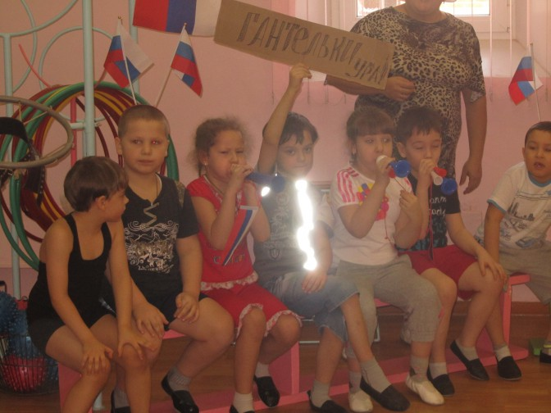
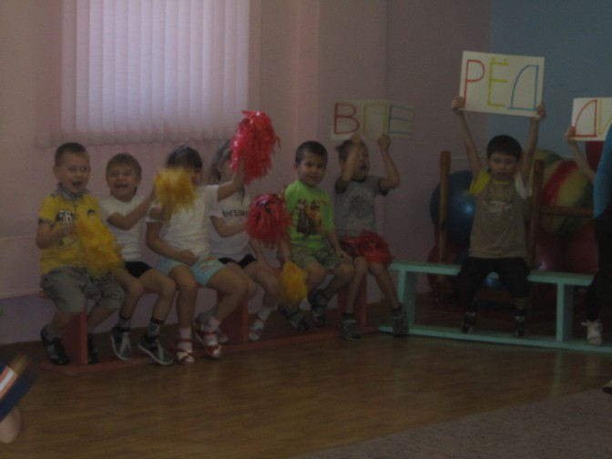
Награждение.
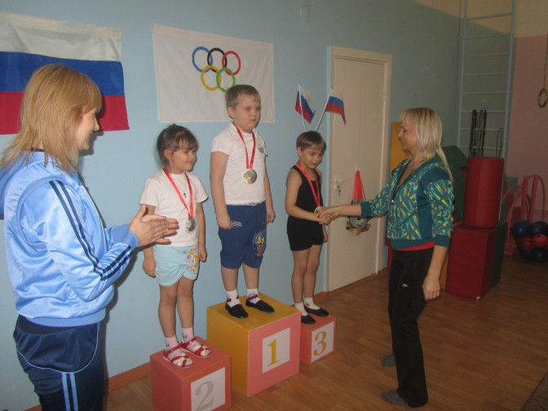
Построение команд. Олимпийский гимн.
Затем угощение, они его заслужили!
Наши команды:
ГАНТЕЛЬКИ
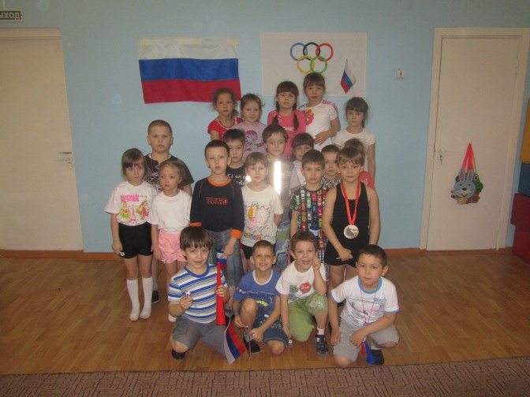
РАКЕТА
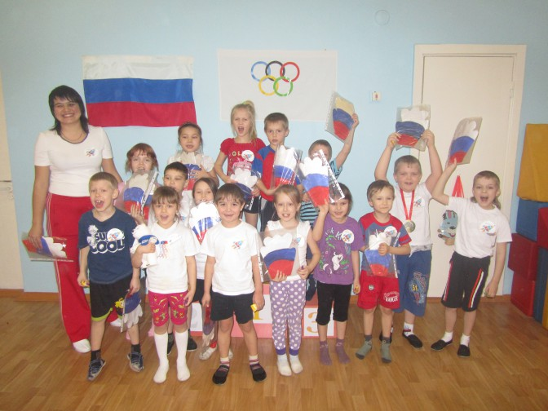
ДИНАМИТ
